ＪＰ子どもの森づくり運動「保育防災アクションマイスター認定講座」
防災活動に関するアンケート（該当する項目に☑を入れて下さい。）
P１
【カテゴリー１】事前準備・初動体制について
１）園長以外で、防災担当者の任命／防災担当者名の園内掲示 | □任命している□掲示している
２）ハザードマップ等で、園の災害リスクの把握／取り組みの園内掲示 | □把握している□掲示している
３）災害時の行動マニュアルの策定 | □策定している
４）災害時の事業継続計画（BCP）の策定 | □策定している
５）園舎の耐震構造の把握／耐震構造の園内掲示 | □把握している□掲示している
６）事務室の整理整頓及び電気火災の防止対策／取り組みの園内掲示 | □行っている□掲示している
７）棚などの高さ制限及び飛び出し防止対策／取り組みの園内掲示 | □行っている□掲示している
８）家具・ピアノ・掛け時計等の固定対策／取り組みの園内掲示 | □行っている□掲示している
９）生存空間（セーフティーゾーン）の確保／取り組みの園内掲示 | □行っている□掲示している
10）園外保育中＆通園バス内での災害時の初動対応の策定 | □策定している
11）保育者・子ども・保護者ぐるみでの防災教育の実施 | □行っている
12）防災頭巾＆ヘルメットの取扱や管理の園内共有 | □共有されている
13）ガラスの飛散防止対策／取り組みの園内掲示 | □行っている□掲示している
14）防災倉庫内の備品の定期点検 | □行っている
＊その他、防災活動における事前準備・初動体制について取り組んでいらっしゃる活動があればご紹介下さい。
【カテゴリー２】情報収集・安否確認について（＊別紙アンケートにもご協力下さい。）
１）職員間＆保護者等安否確認方法＆訓練 | □決めてある□行っている
２）TV・ラジオ・PC・携帯等からの被害情報入手方法 | □決めてある
３）自転車＆屋上等から近隣の被害状況確認方法 | □決めてある
＊その他、防災活動における事前準備・初動体制について取り組んでいらっしゃる園独自の活動があればご紹介下さい。

P２
【カテゴリー３】消火・救助救出・応急救護等について
１）AEDの設置＆園内掲示 | □設置している□掲示している
２）AED等応急手当訓練 | □行っている
３）救急箱の配置＆定期的な中身の更新等 | □配置してある□行っている
４）ジャッキやバール等の救助器具の準備＆訓練 | □備えてある□行っている
５）消火器や消火用具の備え＆訓練 | □備えてある□行っている
６）その他、防災活動における消火・救助救出・応急救護等について取り組んでいらっしゃる活動があればご紹介下さい。
【カテゴリー４】避難訓練等について
１）園舎２階や高台等垂直避難訓練 | □行っている
２）園庭・避難場所・避難所への避難訓練 | □行っている
３）避難用すべり台を活用した避難訓練 | □行っている
４）避難行動等タイムライン（行動計画）の策定 | □策定している
５）園舎で宿泊訓練（照明・備蓄食・簡易トイレ等） | □行っている
６）その他、防災活動における、避難訓練等について取り組んでいらっしゃる活動があればご紹介下さい。
【カテゴリー５】地域や保護者との連携について
１）地域住民との合同＆連携した訓練 | □行っている
２）保護者の訓練見学 | □行っている
３）引き渡し訓練 | □行っている
４）地区防災計画の策定 | □策定している
５）他園や地域との災害時相互応援協力協定 | □結んでいる
６）その他、防災活動における地域や保護者との連携について取り組んでいらっしゃる活動があればご紹介下さい。

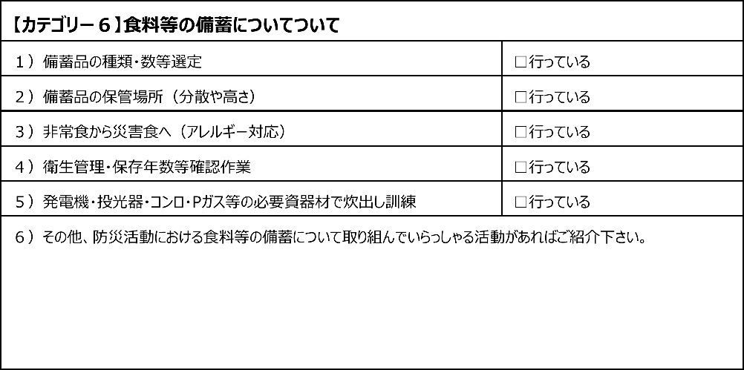
【お問合せ先・アンケート送付先】
NPO法人子どもの森づくり推進ネットワーク（子森ネット）
Tel:03-5755-3213 fax:03-5755-3081 Mail:info@kodomono-mori.net
＊ご記入後、上記までFAX、あるいはメールにてお送り下さい。

P３
【カテゴリー６】食料等の備蓄について
１）備蓄品の種類・数等選定 | □行っている
２）備蓄品の保管場所（分散や高さ） | □行っている
３）非常食から災害食へ（アレルギー対応） | □行っている
４）衛生管理・保存年数等確認作業 | □行っている
５）発電機・投光器・コンロ・Pガス等の必要資器材で炊出し訓練 | □行っている
６）その他、防災活動における食料等の備蓄について取り組んでいらっしゃる活動があればご紹介下さい。

●【追加アンケート】
災害時の安否確認について災害時の子どもたちの安否確認や職員間、保護者との連絡手段は「保育防災」の要です。災害時のより迅速で的確な情報共有のための仕組みづくりのために、現状を把握させていただければと思います。
１．災害時の連絡手段はありますか□ある□ない
２．その際、連絡手段はなんですか。
□電話 □電子メール □ＬＩＮＥ□安否確認サービス（災害用伝言ダイヤル等）
＊その他の連絡方法があれば記入してください。

３．現在の連絡方法で、安否確認は十分と考えておられますか。 | □はい□いいえ
４.気象庁から地震、津波、特別警報が出たときに自動的に安否確認の連絡を発信したり結果を集計するサービスがあることを知っていますか。 | □知っている □知らない  ＊以下、ご存知の方へ  □既に使っている  □使いたいと考えている  □使う予定はない
６.安否確認サービスについて詳細な情報を知りたいですか。 | □知りたい □必要ない
７.安否確認は費用をかけてでも行う必要があると考えていますか。 | □必要と考えている  □費用をかけなくても十分対応可能

P３

